Resumen de la clase:
- Recuerda que en la hoja del ejercicio esta el paso a paso de cada cosa + las notas que tomamos en clase.
Hicimos el ejercicio “El Mate”
Vimos INICIO:
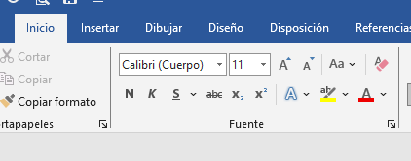
DENTRO DE INCIO: BORDES Y SOMBREADO
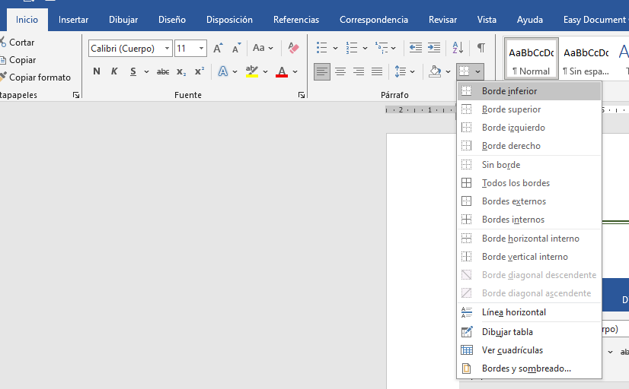

INSERTAR IMÁGENES:
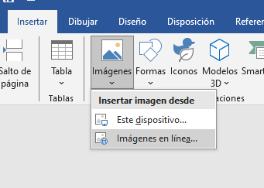
DISPOSICIÓN: COLUMNAS
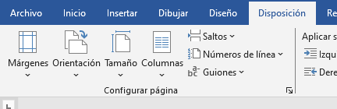
DENTRO DE INSERTAR: LETRA CAPITAL:
